【行程特色】
 远离都市的喧嚣，走向非洲、尽情奔赴大自然！
 不紧张赶路、自由从容，尽情猎奇非洲大草原！
 著名动物保护区：安博赛利、肯尼亚山、纳库鲁、马赛马拉、一一探访！
 使用服务优质的埃塞俄比亚航空公司，使您舒适的旅途从出发即开始！
 特别安排入住豪华“树顶”酒店，肯尼亚山酒店！
 此产品适合充满激情、讲究情调的白领、情侣、摄影爱好者、户外爱好者、结伴同游者！

【景点扫描】
安博赛利国家公园（Amboseli National Park） 肯尼亚东南部的安博赛利距内罗毕240公里，位于肯坦边境上，公园面积392平方公里，在肯尼亚的国家公园里算小的，但由于其邻近非洲之巅、云雾缭绕的乞力马扎罗雪山（Kilimanjaro），因此成为众多游客青睐的地方。这里是眺望乞力马扎罗雪山雄奇壮丽景色的最佳位置之一，每年12月到次年1月之间是观山赏景的黄金时令。
肯尼亚山国家公园(MountKenya National Park)肯尼亚山国家公园71500公顷，肯尼亚山自然森林70520公顷。1949年建立国家公园。1978年4月成为联合国教科文组织人与生物圈规划的一个生态保护区，从此得到国际公认。成立国家公园前已经是森林保护区。1997年列入世界遗产名录。
纳库鲁国家公园（Nakuru National Park）坐落在裂谷省的纳库鲁镇，占地面积188平方公里，海拔1753-2073，是为保护禽鸟专门建立的公园。 纳库鲁湖以火烈鸟而闻名于世， 湖处于火山带，湖水盐碱度较高，适宜作为火烈鸟主食的浮游生物生长。此外，园中有约450种禽鸟，公园中除鸟类还有多种大型动物，如疣猴、跳兔、无爪水獭、岩狸、黑犀牛等。 湖水面积在5-30平方公里随雨季变化不等，1960年政府把该湖划为鸟类保护区，1968年扩建为国家公园，是非洲第一个保护鸟类的国家公园 。
马赛马拉国家野生动物保护区（Massai Mara Game Drive Reserve）位于肯尼亚西南部与坦桑尼亚交界地区，与坦桑尼亚塞伦盖蒂动物保护区相连。面积1800平方公里，是地球上大型野生哺乳动物最集中的栖息地，是非洲野生动物观光的第一目的地，“MARA”在马赛语中意思是“斑纹”，保护区建于1961年是世界上最好的禁猎区之一，每年从7月底到10月底这里发生世界上最壮观的野生动物大迁徙，其中有140万头角马，50万头瞪羚，20万只斑马等其他许多东非草食及叶食性动物。最常见的动物有大象，野牛，羚羊，斑马，狮子，猎豹，豺狗，角马，河马，鳄鱼等。著名电视节目《动物世界》中的许多镜头拍摄于此。
【航班信息】
去程：北京/亚的斯亚贝巴
ET605(22：30～06：00+1)
亚的斯亚贝巴 /内罗毕
ET801(10：10～12：10)
回程：内罗毕/亚的斯亚贝巴
ET800(17：45～19：45)
亚的斯亚贝巴 /北京
ET604(00：05～15：30)

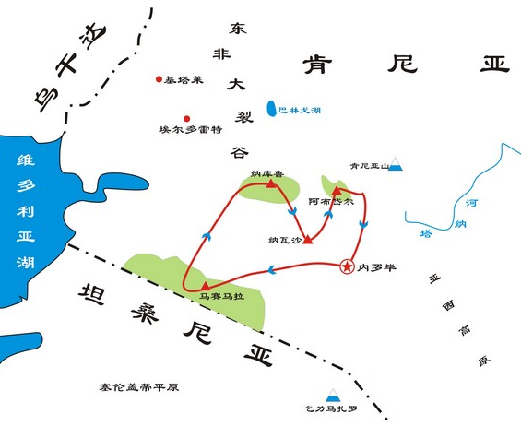
【行程安排】
猎奇之旅—Day 1
（北京 亚的斯亚贝巴内罗毕）
各位团友请于北京时间19：30在北京首都国际机场2号航站楼
出境大厅集合。19：40分由领队负责收集团友资料，协助办理登机
手续，22：30我们将乘坐埃塞俄比亚航空公司ET605航班从北京出发，
经亚的斯亚贝巴转机ET801飞往非洲之星——肯尼亚首都内罗毕。

早餐：家中自理 午餐：家中自理 晚餐：家中自理
住宿：飞机上

温馨提示：肯尼亚入境时需要检查黄皮书，请您
提前将黄皮书放在随身携带行李中，请勿托运。

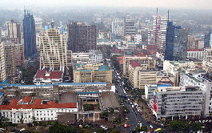
猎奇之旅—Day 2
（亚的斯亚贝巴内罗毕）
飞机抵达内罗毕肯雅塔国际机场后，导游于机场接机。然后
市区观光，观光结束后，前往中餐厅，享受中式团队晚餐，晚餐
后入住酒店休息。（图二：内罗毕市景；图三：凯伦故居外景）

早餐：家中自理 午餐：机上自理 晚餐：机上自理
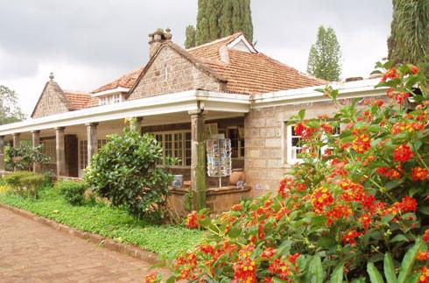
住宿：Boulevard Hotel或同级 （四星）

温馨提示：肯尼亚入境时需要检查黄皮书，请您
提前将黄皮书放在随身携带行李中，请勿托运。

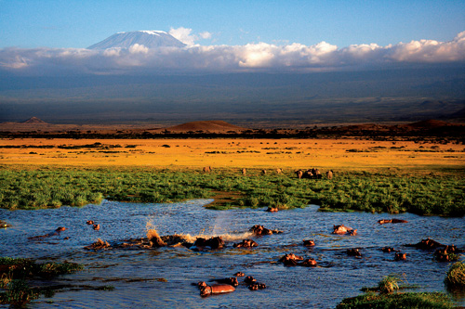
猎奇之旅—Day 3
（内罗毕安博赛利）
酒店早餐后，驱车前往安博赛利国家公园，抵达后入住园内
酒店休息，午餐后驱车追寻野生动物（安博赛利以观赏象群为主），
如果幸运的话你会看到几十头大象从你的车旁跑过，体会人与动物
近距离接触的感觉，同时你还可以欣赏到经典的肯尼亚自然景观。
同时，安博赛利也是观赏乞力马扎罗山的最佳视角！
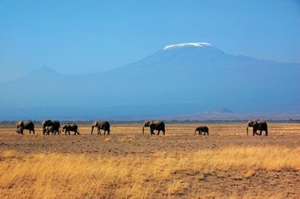
早餐：酒店自助 午餐：酒店自助 晚餐：酒店自助
住宿：Kibo Safari Camp或同级（四星）

温馨提示：内罗毕到安博赛利国家公园的距离为280公里，
车程时间约4个小时。

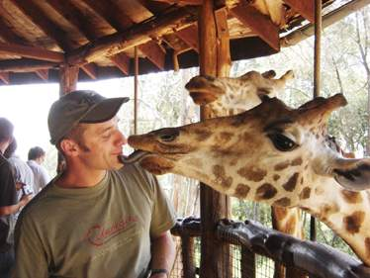
猎奇之旅—Day 4
（安博赛利内罗毕）
酒店早餐后，驱车返回内罗毕，抵达后用午餐，下
午内罗毕市区观光、木雕市场等。晚餐后入住酒店休息。
（图三：长颈鹿公园；图四：联合国内罗毕办事处）

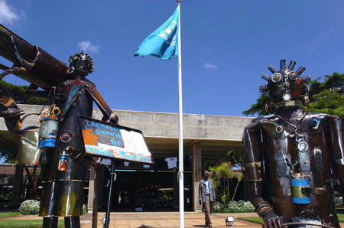
早餐：酒店自助 午餐：中式午餐 晚餐：中式晚餐
住宿： Boulevard Hotel或同级 （四星）

温馨提示：参观木雕市场时，请您保管好随身背包财物。
市区观光时，拍照不要直面拍当地人，如果实
在忍不住要拍的话，要先跟当地人打好招呼，
并给予一点小费！

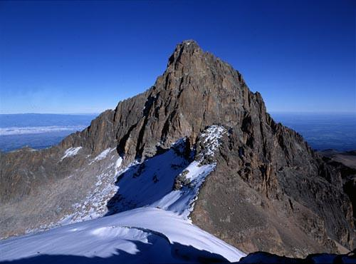
猎奇之旅—Day 5
（内罗毕肯尼亚山国家公园）
酒店早餐后，驱车前往肯尼亚山国家公园，肯尼亚山国家公
园和自然森林里生活着猴子、长颈鹿、水牛、大象、狒狒、
大羚羊、小羚羊、野猪、香猫、土狼等动物，珍稀动物有大
羚羊、肯尼亚鼹鼠、蜥蜴等。这里是野生动物的天堂，较低
的森林和竹林区的哺乳动物有大林猪、岩狸、白尾獴、非洲
象、黑犀牛、岛羚、黑胸麂羚以及猎豹（高山区也可见到）
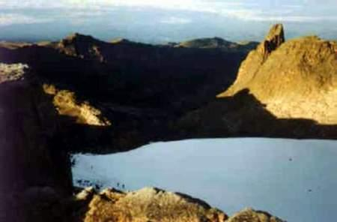
。沼泽地的哺乳动物有肯尼亚山特有的鼩鼱、岩狸、麂羚。
在整个北部斜坡和深达4000米的峡谷中生活着特有的瞎鼠。
森林鸟类包括绿鹮（肯尼亚山特产）、鹰雕、长耳猫头鹰。
居民居住在肯尼亚山外围地区 。
(图一：肯尼亚山；图二：肯尼亚山湖泊）

早餐：酒店自助 午餐：酒店自助 晚餐：酒店自助
住宿： Mount Lodge或同级 （五星）

温馨提示：内罗毕到肯尼亚山国家公园的距离为180公里，
车程时间为2.5小时。

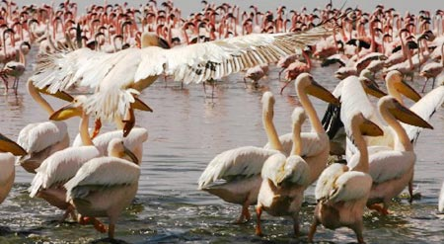
猎奇之旅—Day 6
（肯尼亚山国家公园纳库鲁国家公园）
酒店早餐后，驱车前往纳库鲁国家公园鸟类保护区，又
称红鹤湖。途经高237尺高的汤姆逊瀑布，还可在零度赤道
线上拍照留念。抵达纳库鲁后入住酒店休息，午餐后乘车游
览著名的纳库鲁湖，你可欣赏湖中秀美、壮丽的自然风光、
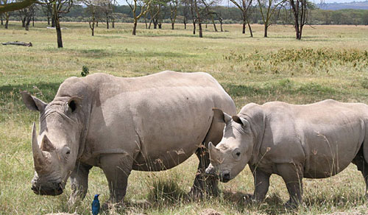
数以百万计的火烈鸟奇观以及其他各种珍禽异鸟。纳库鲁国
家公园被誉为“观鸟天堂”，园中有许许多多美丽的火烈鸟，
与落日、红霞、湖光倒影，相映成趣。另外除了火烈鸟外还
可以看到长颈鹿、金钱豹等动物。
(图三：火烈鸟；图四：白犀牛）

早餐：酒店自助 午餐：酒店自助 晚餐：酒店自助
住宿： Merica Hotel或同级 （四星）

温馨提示：肯尼亚山国家公园到纳库鲁国家公园的距离为180公里，
车程时间为3小时。

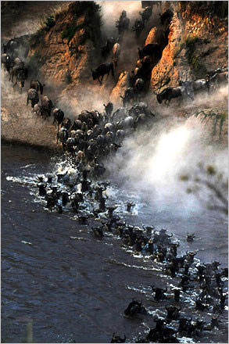
猎奇之旅—Day 7
（纳库鲁国家公园v马赛马拉野生动物保护区）
酒店早餐后驱车前往非洲最大的野生动物保护区之一——马赛
马拉野生动物保护区。马赛马拉野生动物保护区是《动物世界》
节目的拍摄地。中午抵达后午餐，下午乘敞篷越野车欣赏斑马、
羚羊、角马、狮子等，保护区内还有世界闻名的“非洲五霸”—
—狮子、猎豹、野牛、大象、犀牛等野生动物。马赛马拉草原日
出、日落仙境般的美妙，可以使久居都市的现代人忘记一切压力
与心事，完全融入到奇妙的大自然中，感受到一种回归的轻松与
快乐。马拉河（MARA RIVER）是众多尼罗鳄和河马的家园，也是
野生哺乳动物的生命线。在这里，每年发生世界上最壮观的野生
动物大迁徙，即“马拉河之渡”。幸运的话你还可以看见各种肉
食动物捕猎的惊险场面。(图一：马拉河之渡）

早餐：酒店自助 午餐：酒店自助 晚餐：酒店自助
住宿： Mara Hippo Safari Lodge或同级 （四星）

温馨提示：纳库鲁国家公园到马赛马拉野生动物保护区距离为300公里，
车程时间为5.5-6个小时。

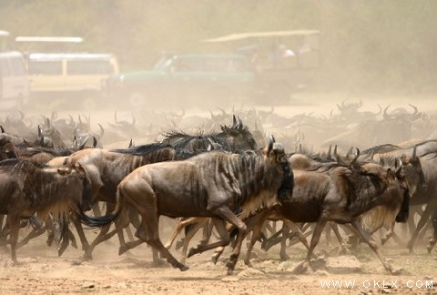
猎奇之旅—Day 8
（马赛马拉野生动物保护区）
酒店早餐后继续游览非洲最大的野生动物保护区之一——马赛
马拉野生动物保护区。马赛马拉野生动物保护区是《动物世界》
节目的拍摄地。马赛马拉草原日出、日落仙境般的美妙，可以使
久居都市的现代人忘记一切压力与心事，完全融入到奇妙的大自
然中，感受到一种回归的轻松与快乐。马拉河（MARA RIVER）是
众多尼罗鳄和河马的家园，也是野生哺乳动物的生命线。在这
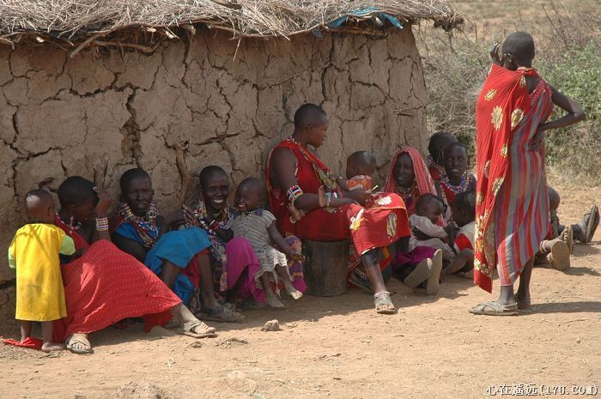
里，每年发生世界上最壮观的野生动物大迁徙，即“马拉河之
渡”。幸运的话你还可以看见各种肉食动物捕猎的惊险场面。另
外可安排参观马赛村。(图二：角马 图三：马赛村部落）

早餐：酒店自助 午餐：酒店自助 晚餐：酒店自助
住宿： Mara Hippo Safari Lodge或同级 （四星）

温馨提示：在马赛村拍照一定要给予一定的小费。

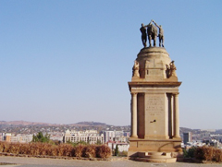
猎奇之旅—Day 9
（马赛马拉野生动物保护区内罗毕）
酒店早餐后，乘车返回内罗毕；抵达后午餐；下午内
罗毕市区观光：会展中心（外观）、自由广场、总统府（外观）、
总统墓（外观）。晚餐后前往机场搭乘埃塞俄比亚航空
ET800（1745/1955 约2个小时）飞往埃塞俄比亚首都亚
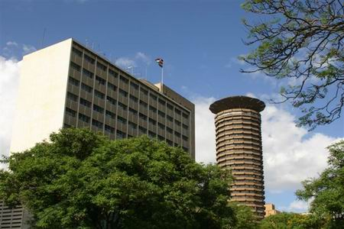
的斯亚贝巴。
（图一：自由广场；图二：会展中心）

早餐：酒店自助 午餐：中式午餐 晚餐：中式晚餐
住宿： 飞机上

温馨提示：马赛马拉野生动物保护区到内罗毕的距离为280公里，
车程时间约为5.5小时。

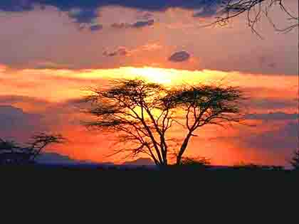
猎奇之旅—Day 10
（内罗毕亚的斯亚贝巴北京）
抵达亚的斯亚贝巴后，客人可以在机场免税店轻松购
物，亚的斯亚贝巴国际机场是非洲最大的免税机场之一，
云集非洲各国特产。购物完成后，转机ET605（00：05-15：30）
返回北京。结束愉快的肯尼亚10日猎奇之旅！
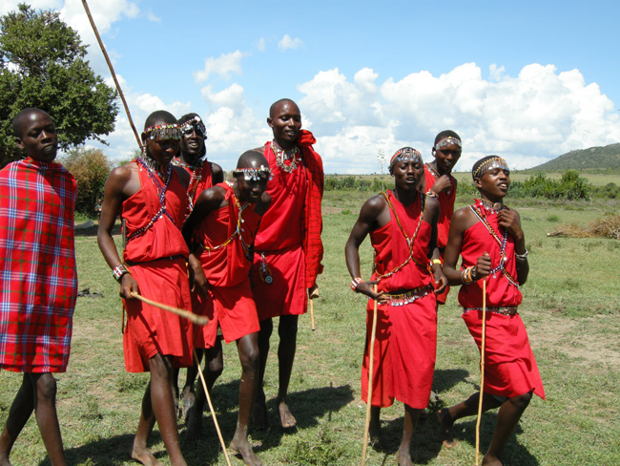
(图三：夕阳下的马赛马拉；图四：马赛人）

早餐：机上自理 午餐：机上自理 晚餐：机上自理
住宿： 温馨的家

温馨提示：机场购物时，注意航班时间00：05为亚的斯亚贝巴当地时间。
千万不要因为购物耽误乘机！

（特殊说明:我社保留因航班变化和签证等原因对出团线路、出发日期、全程用餐等作适当调整之权力。此行程为参考行程，最终行程以出团通知为准！）

【服务与费用】
服务包括： 服务不包括：
1、北京往返肯尼亚飞机票，含税费。 1、国内部分交通、食宿费用。
2、行程中说明的所有住宿及餐饮费用。 2、其它个人购物及消费项目。
3、行程中说明的目的地交通费用。 3、医疗费、护照费用、小费。
4、非自由活动部分的门票费用。
5、肯尼亚签证费用。
肯尼亚猎奇之旅超值价：
RMB:16500

6、10天7晚酒店食宿费用。
7、全程中文导游费用。
8、内罗毕市区游览费用。
9、保额50万特种旅游意外险。
12、景点首道门票费用。
13、每人每天两瓶矿泉水费用。

【旅游须知】
★签证须知
(1)护照原件(有效期半年以上，至少三个以上空白页)；
(2)2寸白底彩照2张；
(3)身份证复印件一张；
(4)公司在职证明(英文)或者空白单位抬头纸盖公章；
(5)公司营业执照复印件盖公章一份；
(6)护照上需要有良好的肯尼亚出入境记录；
(7)签证签发时间为7个工作日；请尽早准备材料，以免耽误您的出行计划；

肯尼亚旅游团出行须知
- 针对本团赴肯尼亚，以下几点希望对您的出行有所帮助，并希望大家可以配合我们的工作：
- 一．行程
- 城市间的移动时间：请大家将行程表保留，并留意我们的行程安排，做好必要准备。
- 各城市主要景点：请大家务必配合导游所要求的集合时间，以避免延误行程所列全部景点的参观。
- 二．出境所须办理的各项手续
- 海关申报：请提前做好申报准备，申报物品不要放在托运的行李内，需要让海关人员检查实物。
- 随身行李：根据航空公司规定，允许带上飞机的行李箱应不超过55cmX40cmX20cm。
- 旅客携带液态物品新规
- 自2007年5月1日起，乘坐国际航班的旅客在首都机场接受安全检查时，只可在手提行李中携带少量液态物品。
- 1）旅客如需随身携带以下物品，须将物品放置在容积不超过100毫升的容器内，再将容器放在可重复密封的透明袋中。液体如存放在容积超过100毫升的容器内（包括未满的情况），则必须将此行李托运。

- a.凝胶状物品：如头发定型凝胶、洗澡液等。
- b.乳液及液体：如防晒乳、防晒油、防晒喷露、面霜、护肤乳液、走珠式止汗液、香水等。

- c.膏状物：如牙膏、凡士林、眼影膏等。
- d.压缩泡沫及喷露：如剃须泡沫、洗澡泡沫、防晒泡沫、压缩止汗剂等。
- d.食物：如清水、汽水、乳酪、汤、糖水等。
- e.液态化妆品：如粉底液、唇彩、睫毛液、卸妆液、指甲油等。
- 2）以下物品可以随身携带：（下列任何一种超过100毫升，必须出示接受X光检查）
- a.药物：只限旅程所需要数量，如糖尿病药物包等旅客必需的液态药品（凭医生处方或医院证明）。
- b.婴儿食品：只限旅程所需要数量，如婴儿奶粉/牛奶/母乳（需有婴儿随行）等。
- c.非液态化妆品：如固体止汗剂、唇膏、粉末状粉底等。
- 由于上述手续繁杂，请大家务必准时集合，以免延误航班。
- 三．肯尼亚境内注意事项：
- 1．野生动物保护区内需要注意
- a. 在野外观察时请尽量保持安静，以免惊扰动物们的正常工作与生活。
- b. 进入国家公园后，请大家不要下车，以免不小心变成食物链最底层。
c. 零食留着自己吃就好了，请不要投喂动物，特别是灵长类动物，如猴子、狒狒等，虽然它们聪明，但也没敏感到能分清哪部分是食物哪部分是您的手……
d. 在出游观览期间，您没有双脚沾地的机会，一直得在车上坐着。旅游车有专为观览设计的可推开的顶棚，您站在车里一样能尽情尽兴地饱览东非大好河山并拍照片或作画，有一点千万记住：绝对不能下车！野生动物保护区里一般都树高草深，深草后面不知埋伏着什么动物，您一旦下车，论跑论打您都远不是肉食类大猫们的对手，无论您乐不乐意都只能轮为“SLOW MEAT”。
- e. 动物是要自己来找的
- 肯尼亚的国家公园、野生动物保护区一般来说面积都很大，尤其马赛马拉国家公园，动辄1510平方公里，在如此辽阔的原生稀树草原区内，您所能见到的动物全是纯天然野生的！像这么大面积的动物保护区，要与某种特定的动物相遇是需要发挥主观能动性去积极探询的！动物不是树上结的果子今天在这里明天还在这里，他们是活的，而且天生就有隐蔽埋伏的习惯，是要先发现才可以看的，所以不要那么快就开始怀疑动物保护区内动物种群的现存数量，要沉住气眼观六路还得运气好，而所谓"玩儿"也正因为包括了探寻和发现的部分在内，才变的刺激有趣的。
- f. 肯尼亚是严禁野生动物制品的国家，所以别再惦记着大象的牙或者犀牛的角了，多拍几张好照片，转移对拥有野生动物制品的欲望吧。
- 2．常规性注意事项
- a. 气候
- 肯尼亚气候相当好，虽然不能说四季如春，但全年平均15-25摄氏度，年降雨量1000-1200毫升，虽然离赤道不远但完全不像想象中是的骄阳似火热浪滚滚，基本上肯尼亚全国都处在高原性质的热带草原气候区，并没有明显的四季分别，只分旱季和雨季：
-  雨季：每年的4月到6月为大雨季；每年11月为小雨季；这几个月早晚的气温比较低，来的话要注意防寒保暖，带厚点的外套（比如绒衣什么的），请不要小看肯尼亚雨季的早晚低温，真感冒了可就玩不痛快了。
-  旱季：除了雨季以外的月份基本全算旱季，不过旱季的气候特点以每年12月到次年2月体现的最为明显，倒不是说真能热到扇扇子的份上，主要是阳光爆满，紫外线强度大，而且稍微有点干，随便晒个红肿脱皮那是立竿见影的事，所以帽

子墨镜防晒霜一个也不能少（推荐SPF30以上的）；其他旱季月份气候比较中庸，阳光也相对来说柔和可爱一点。
 肯尼亚由于地处高原，所以早晚温差比较明显，有点像咱国家云南地区，所以最好里边穿T-SHIRT外边再来个开身小外
套，便于审时度势随机应变。
- b． 关于道路和车辆
 市区自驾：肯尼亚有70年的被殖民历史，所以很多风俗习惯上保持着英制，包括驾驶方向，这里的车辆是右舵驾驶，靠左行驶，所以过马路的时候请别忘了要反着看。
-  市区出租：肯尼亚是没有带计价器的出租车的，所以上车之前先砍价，跟司机把目的地和价格都敲定之后再出发。另外这里的出租车价格比较高，从机场到市区的价格大概为1500肯尼亚先令，差不多20美金。
-  肯尼亚的路即便就全东非来讲，都算是数的着的差！年久失修的后果就是路面上满是创痍，大窟窿小眼，所以总结以下几点提醒各位，让大家在来之前有个基本心理准备：
- 点与景点之间距离比较远，车程时间长：
- 本地开SAFARI的司机同志们基本都具备娴熟的绕坑技巧，都是为了防止驾驶过程中过于颠簸被逼出来的，但即使这样，对各位乘客的屁股仍旧是个严峻的考验，加上司机同志们不停做绕坑运动，乘坐时会有比较明显的晃动感，所以在此提醒有晕车史的同志们提前备好晕车药。
- 旱季时路上灰尘大
- 对灰尘敏感的同志们请一定要自备防尘口罩（本地基本上没卖的，所以如果打算到了再买就有点来不及了），带口罩还有一附带优势：顺便做脸部防晒保湿。
肯尼亚的旅游车是不带空调的！
- 肯尼亚仗着全年12个月有10个月气候宜人得无可挑剔的绝对优势，基本上让所有的旅游车都省了安空调的费用，所以如果是对气温非常敏感挑剔的客人，那对不住您只能将就点了。
- c. 关于货币汇率、兑换和小费
- 流通货币：肯尼亚先令、美金、（欧圆也凑合，但流通性比美金弱很多）
平均汇率：1美金=67肯尼亚先令
- 2000年以前的版本的美金，在肯尼亚是不能使用的！！请一定要看清美金的发行日期！找 2000年以后的带！！
- 肯尼亚的官方货币单位为肯尼亚先令，但如果你攥着美金欧圆也一样能花（只限宾馆酒店超市等比较大型和国际化的机构，地摊和小饭馆什么的就肯定没戏了），但找零的时候要问清楚，因为有的地方可以直接找你美金，有的地方只能找你当地货币。
- VISA卡可以在购物中心、超市和酒店使用，但如果要用VISA卡在ATM取现金的话要支付6%甚至7%的手续费
- 肯尼亚先令跟美金的汇率目前为70：1（浮动汇率），在肯尼亚，货币兑换是相当方便的，机场酒店银行钱庄…到处都可以货币买卖，不过酒店里的汇率会比银行低点儿（有时候低很多！！）比如您要是在宾馆的小礼品店里拿美金买东西，店主可能只按65：1跟您折换，所以最值的还是在钱庄或者银行这些有即时汇率的地方兑换，机场里就有钱庄和银行，所以如果有需要的话下飞机就能换钱，不过肯尼亚的银行们周一到周六上班，下午关门也比较早（一般下午3点多吧）周日不营业，所以要兑换的话请算好时间，别耽误了。
- 肯尼亚是小费国家，如果您向服务人员要求了什么服务的话，给点小钱是很基本的礼貌，比如酒店的行李员啊，餐厅酒吧的WAITER或司机，不用多，50先令或者1美金就可以了，所以大家手里最好都备点零美金，以便打赏。真没有零钱的话也可以去银行或者钱庄换。要实在没有也没办法，但会被当地人视为不礼貌和抠门，对国人在外的形象稍有影响。
- d． 关于卫生和安全
- 卫生：饭前便后要洗手；饮自来水；瓜果梨桃要洗过再吃
- 其实肯尼亚跟其他城市没什么差别，并不需要特别注意什么，这里不像北非那么炎热，所以食物并不那么容易腐烂变质；也不像西非的雨林气候容易孳生蚊蝇动不动就得个疟疾；虽然来之前都要打个几针黄热霍乱脑炎什么的，但实际上这些病

在肯尼亚是非常罕见的，得病的概率并不大，所以带少许清凉油或防蚊液足够！
安全：首先说宏观的，政局稳定民族团结，无种族或宗教歧视，是个悠闲融洽的好国家。
- 再来是微观的，由于肯尼亚国民贫富差距悬殊，所以小偷小摸啊拦路抢劫什么的还是有的（没到比比皆事的程度，不用太紧张），如果是跟团旅行的话那基本上不用担心，旅游团出行都有专车，去的地方都是非常安全的区域，所选择的酒店也都是秩序井然的地方，不过仍旧要注意：现金一定要随身携带！不要放在酒店房间里或者行李里，其他东西包括相机啊笔记本啊等东西放在酒店里是没有问题的，如果不放心的话，可以寄存在酒店前台专门的"贵重物品保管箱"里。但如果是个人背包游的话有几点还是应该注意的：
- 出门尽量打车，减少徒步的时间；因为即便是内罗毕城内也有些黑人区是不太安全的；晚上（20点以后）一定少在大街上走动。
- 买东西的时候尽量别露富，不要一次掏出很多钱数来数去。
- 当地的火警、匪警和急救电话为999，这个号码是免费的e． 关于通讯
- 肯尼亚国内目前有两个最大的电信公司：CELTEL和SAFARI COM；在内罗毕，您可以非常方便的买到这两个公司的SIM卡和充值卡，一个SIM卡大概是500先令（合50多块人民币），买个SIM卡再买张充值卡，这样您即便没有全球通也可以跟家人朋友联系了，特别是CELTEL，播888+86+区号+电话号码，直接就可以跟国内联系了，费用只有25先令/分钟（将近3块钱/分钟）比漫游值多了。而且一旦您有了当地的号码，跟所有当地的机构联系起来也都非常方便便宜，比如您所在的酒店、中餐厅
- f． 关于拍照
- 内罗毕市内美国大使馆附近是严禁照相的。一旦到了美国大使馆的地界，请一定收好相机
- g. 关于宾馆
- 内罗毕市内的宾馆酒店以商务类型为主，外观上基本都挺拔严肃，跟其他各大城市的星级酒店大同小异，不过就一点，
- 这里的星级标准并没国内那么严苛，而且都算大龄，很多5星酒店硬件在十几年前算尖端的现在只能算中古级了，所以千万别对所谓5星级酒店期望过高。
- 野生动物园里酒店不叫酒店，叫LODGE，非要翻译的话只能说成"度假村"之类的。LODGE是没有星级一说的，您觉得好那就是五星，而且说实话，来肯尼亚玩儿如果把注意力全花在盯着酒店的星级上，那还真不如省了机票钱干脆别来了比较好；LODGE也没电视电话，带电的只有灯，早上MORNING CALL都是工作人员手动敲门，所以来之前把您手边儿上那点事儿最好都提前交代清楚处理利索，出了市区到了草原可就连手机信号都没了，所以不管是自觉自愿还是被逼无奈，基本都只有"远离尘嚣"一条路可走。
- h. 关于一定要带的东西
- i. 望远镜
- 无论是看鸟还是看动物 都是无敌的必须品。由于动物和鸟类出没地点不定，而游览车并不可能无限接近动物，所以望远镜是无奈的远观时救世主般的存在。ii. 好相机
- 在这里，您带多专业的摄影器材都不显得夸张！长焦广角三角架…手里有什么就统统带来吧 保证不浪费;而且设备又不用您亲自扛着，一路上都有车，您就是真想下地走还没这机会呢。
- iii. 英制三腿方插头
- 这里无论是市内的酒店还是景点里的LODGE，所有的电源都是“品”字型三个方孔的那种样式（如图），最好提前买好省得到了以后发现相机、DV充不了电。实在要找不着的话那就只能到酒店的前台去借了，大多数酒店和LODGE里都可以借到，不过要收几个美金当押金，最后归还的时候再退给您，所以CHECK OUT的时候别忘了还。
- iv. 前头提过的这里再重申下
- 防尘口罩/ 晕车药（有晕车史的） / 墨镜帽子防晒霜（尤其是旱季）/ 外套（雨季）/ 美金带2000年和2000年以后的版本。

出国旅行可以饱览自然风光，体验风土民情，怡情养性，开阔视野，希望大家珍惜缘份，互相体谅，互相帮助，愉快地完成这次旅行！
希望大家以团队利益为重，顾全大局，要尊重、配合领队、导游、司机等有关人员的工作，如有意见和建议，或其它未尽事宜，请与领队和导游协商解决！
祝大家旅途愉快！

